
INSTITUT DE DROIT COMMUNAUTAIRE
Association régie par la loi ivoirienne n°60-315 du 21 septembre 1960

Séminaire DE FORMATION SUR
La Fiscalité des produits financiers en zone UEMOA
Siège de l’IDC du 04 au 05 octobre 2011

Nom/Prénoms & Fonction du (des) participant (s):
1………………………………………………………………………………….….
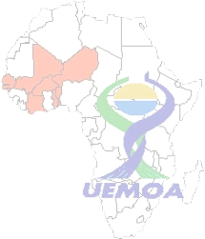
2……………………………………………………………………………………...
3………………………………………………………………………………..........
Société :

Pays : Téléphone:

Courriel : Fax :

⁫ Participation : 300 000 F CFA

COUT | NBRE DE PARTICIPANT | COUT TOTAL | DESIGNATION
Frais de participation au séminaire sur la fiscalité des produits financiers en zone UEMOA :
- Coût de la formation
  - Supports de formation
  - Formation
- 2 Déjeuner + 2 pause-café
Total en lettre .........................................................................................................

Mode de paiement :  Espèces  Chèque
N° Chèque :

Signature et cachet

